Bernd Beuscher

Was haben wir in Reli drauf?
Eine fachlich-evangelische Positionierung

Ziel von Bildung ist es, Menschen fähig zu machen, ihre Existenz zu verantworten und intelligenter über sich, Gott und die Welt nachzudenken. Dabei geht es nicht nur um Allgemein- und Vielwissen, sondern auch um die Frage, wie in Herzensangelegenheiten das Antworten zu verantworten ist. Das ist der verfassungsrechtlich geschützte Schwerpunkt theologischer Bildung im evangelischen Religionsunterricht. Dessen Qualitätsmerkmal ist der Verzicht darauf, ideologisch zu simplifizieren, euphorisch unterzujubeln oder klerikal zu vereinnahmen.


Friedrich Schleiermacher hatte schon früh aktive Religiosität als Fachspezifikum von Religionsunterricht erkannt und Geschwafel als dessen Feindbild. In seinen „Reden an die Gebildeten unter ihren Verächtern“ heißt es 1799: „Unsere Meinungen und Lehrsätze können wir Andern wohl mitteilen, dazu bedürfen wir nur Worte, und sie nur der auffassenden nachbildenden Kraft des Geistes: aber wir wissen sehr wohl, dass das nur die Schatten unserer Anschauungen und unser Gefühle sind.“ Dann vergleicht er „diese Inhaber einer passiven Religiosität“ mit Menschen, die „in einer übel verstandenen Kunstsprache nur einige unpassende Worte herlallen wollen, die nicht ihr eigen sind.“ Im Blick auf die Theologie als „positive“ Wissenschaft hielt Schleiermacher es für die „lächerlichste Sache von der Welt, wenn solch Wissen zu Stande käme, damit einer hinter dem Schreibtisch säße und sagte, Ich weiß nun.“ Sinnfragen lassen sich nicht mit Informationen beantworten. Der Physiker Heinz von Foerster hat darauf hingewiesen, dass es bestimmte Fragen gibt, die weniger zu beantworten als zu verantworten sind.

Es hat sich allmählich ausgebildet: Bildung in Form von Wissen wird in der Regel als relativ belanglos eingeschätzt. Man hat das Gefühl, dass die Beschwörung lebenslangen Lernens „zum Surrogat für ein immer wieder aufgeschobenes Leben“ ist: „Anstatt zu leben, lebt mancher nur den eigenen Erziehungsroman.“ Phasen von Frontalunterricht und Vorlesungen genießen unverhohlen keine Achtung mehr. Man googelt. Ein „Seminar“, also eine Gruppe von Menschen in einem Raum, mit Papiertexten, Kreidetafel und Schwamm, gilt als Klischee einer Nostalgie, nicht als geniale heuristische Versuchsanordnung. Was an Wertschätzung gestiegen ist, sind Formen und Methoden existentieller Persönlichkeitsbildung. Das ist das genuine Feld religiöser Bildung. „Bei Diskussionen über die geistig-seelischen Zukunftsprobleme des Menschen wird sehr bald der naheliegende Gedanke entwickelt, dass eine perfektionierte Außenwelt eine unerträgliche Langeweile im Gefolge haben würde. Der Mensch wüsste mit seiner Freizeit nichts mehr anzufangen und würde sich in eine belanglose Betriebsamkeit flüchten. Vielleicht würden auch unkontrollierte Fehlhandlungen in massierter Form aus ihm herausbrechen. Dies wiederum könnte dirigistische Maßnahmen und eine Zwangsorganisation zu Folge haben ... Es eröffnet sich die Perspektive, dass die Außenwelt durch ihre funktionale Optimierung immer mehr an Bedeutung verliert und dadurch erst die ganze existentielle Kapazität des Menschen freigesetzt werden kann ... Dabei ist es möglich, dass die auf die Transzendenz gerichtete Komponente des Menschen neue Ausformungen erfährt. Es möge genügen, jene Probleme zu bedenken, welche sich aus der Indifferenz großer Teile der Menschheit gegenüber dem traditionellen Glauben, der Vielzahl der Religionen und dem existentiellen Atheismus ergeben, um ein Gefühl für die Größenordnung jenes Bereiches zu gewinnen, der der Erschließung harrt und trotz seiner Unausgefülltheit mit den rechten Proportionen in allen Zukunftsüberlegungen einbezogen werden muss ... Der Hinweis auf die existentielle Tiefendimension der Zukunft trägt allerdings die Problematik in sich, dass eine solche Sicht eine Abwehrreaktion hervorruft. Der Mensch empfindet eine instinktive Scheu vor dem Neuen und Unbekannten. Er wird unsicher, wenn Anforderungen auf ihn zukommen, welche das gewohnte Leben verändern ... Bei einer entwicklungsgeschichtlichen Betrachtungsweise stellt sich auch das Problem des Friedens in neuer Weise. Wenn nämlich Frieden lediglich die Sicherung des Bestehenden ist, wenn also Frieden nur Ruhe und Ordnung gewährleisten soll, dann kommt man auf diese Weise – so paradox es klingt – eines Tages nahezu zwangsläufig zum nächsten Krieg.“

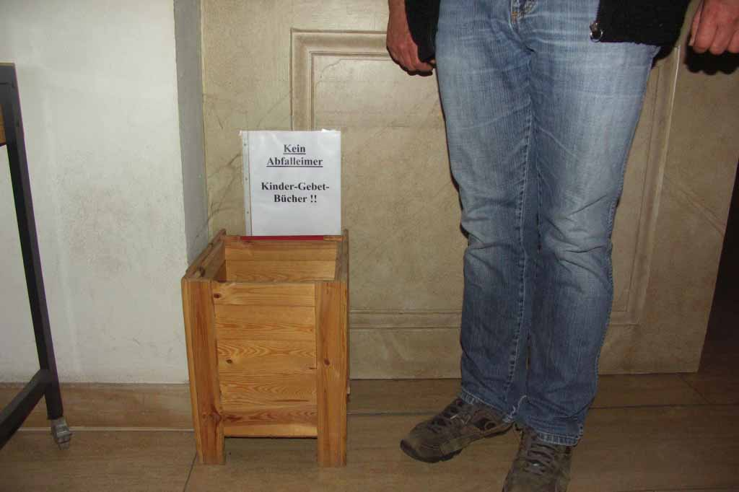
Im Gegensatz zur vergleichenden Religionswissenschaft, die Kundigkeit im Blick auf die Religionen der Welt zum Ziel hat, gehört zur Fachlichkeit des evangelischen Religionsunterrichtes die Erforschung der Bedingungen entsprechender existentieller Verantwortung dazu. Der Fachbegriff dafür lautet „confessio“, der gewagte, existentielle Akt, die Lebenswette, worauf man zu setzen gedenkt im Leben und im Sterben. Jeder muss nach seiner Facon selig werden. Seit dem Westfälischen Frieden 1648 nimmt einem das keiner mehr ab. Immanuel Kant hatte 1781 direkt mit dem ersten Satz seiner Kritik der reinen Vernunft auf eine „schuldlose Verlegenheit“ hingewiesen. Es sei das besondere Schicksal menschlicher Vernunft, „dass sie durch Fragen belästigt wird, die sie nicht abweisen kann.“ Mehr noch, existentielle Fragen stellten eine „notwendige, aber unlösbare Aufgabe“ dar: „Wenn man sich in Gedanken vorstellt, man solle worauf das Glück des ganzen Lebens verwetten, so schwindet unser triumphierendes Urteil gar sehr, wir werden überaus schüchtern und entdecken so allererst, dass unser Glaube so weit nicht zulange.“ Kant war typisch evangelisch! Das buchstäblich einzig Vernünftige scheint hier, diese Fragen offen zu halten, also zu glauben. Das ist mit „bekenntnisorientiert“ gemeint: zu durchdenken und zu üben, wie mit dem Unübersichtlichen und Unwissbaren sozial und bedacht umgegangen werden kann.

Das Leben stellt Fragen, die man oft nicht beantworten kann, die aber verantwortet werden müssen. Neutralität ist unmöglich, ein Denkfehler. Meistens beruft man sich dann auf „Die Natur“ oder „Die Evolution“ in der Einbildung, dies klänge seriöser, wissenschaftlicher. Das klingt dann zum Beispiel so: „Es geht nicht darum, möglichst perfekt zu sein, um geliebt zu werden. Die Evolution hat die Liebe erfunden, damit wir auch in Situationen zusammenbleiben, in denen wir alt, krank und eben nicht perfekt sind“ erklärt Psychologin Dr. Katharina Ohana in der Cosmopolitan). Vorbeugung von Wissenschaftsgläubigkeit und Gefälligkeitsjournalismus sind gute Gründe, warum mit Bezug auf die Jesustraditionen seit der Reformation Laienbildung und theologische Aufklärung ein wesentliches Element der evangelischen Konfession ist. Darum hat Luther 1522 (!) Mädchenschulen gefordert. Es ist üblich, in Kants berühmtem Satz „Habe Mut, dich deines Verstandes zu bedienen“, die Betonung auf „Verstand“ zu legen. Kant selbst hatte jedoch das kleine Wörtchen „Mut“ im Original kursiv betont, weil er genau wusste, dass es (meistens) nicht an mangelnder Intelligenz oder gutem Willen hapert, sondern am Mut. Sicher ist Aufklärung auch eine Sache des Verstandes (der Informationen), aber vor allem ist es eine Sache des Gemütes (der Confessio).

Die öffentliche Übung und intellektuelle Durchdringung konfessorischer Kompetenz ist gesellschaftlich wichtig. Aufklärung, so sie nicht selbst in Wissenschaftsgläubigkeit umschlagen will, spaltet vernünftigerweise die religiösen Anliegen der Herzensbildung nicht von verfügungsrationalen Dimensionen des Lebens ab, sondern lässt beiden Luft zum Atmen. Glaubens- und Bekenntnisfragen irrationalisieren nicht die Bildung, sondern radikalisieren Rationalität. Wer das nicht wahr haben will, muss zusehen, wie Religiosität in privaten Verschrobenheiten gärt, um irgendwann zu explodieren.

Die öffentliche Übung und intellektuelle Durchdringung konfessorischer Kompetenz ist auch interdisziplinär wichtig in einem dimensionalen Sinne. Der methodische Atheismus war schon immer heuristisch kontraproduktiv. Theologie muss peinlich sein und ist heuristisch unverzichtbar, weil sie beim Denken die Sterblichkeit unseres Wissens nicht verdrängt. Sicher: Der Glaube weiß es auch nicht besser. Es geht um eine theologische Aufklärung des Wissens. Wer glaubt denkt weiter. Aufgeklärtheit und Mündigkeit sind nicht nur eine Frage des Verstandes, sondern vor allem des Mutes, weil man nicht weiß, welche Erkenntnisse warten, nicht weiß, worauf man sich einlässt, weil man zu verantworten hat, wofür man nichts kann, weil man erkennt, wie beschämend viel man nie wissen kann. Angst toppt Intelligenz und ist ein schlechter Berater. Das Leben enthält Spuren von Müssen. Endlichkeit muss man lernen. Man kann zwar religiöse Antworten im Blick auf die lebendige Gebrechlichkeit des Lebens negieren, aber nicht die Fragen, die das Leben stellt. Kurz: Wir müssen alle dran glauben – so oder so. Auch wer nicht glaubt, glaubt. Auch Atheisten hoffen auf Erlösung und Ruhe. Atheismus ist Glaube an den Unglauben. Zivilreligion ist Glauben an Anstand. Evangelischer Religionsunterricht reflektiert und übt das existentielle Glaubenswagnis systematisch. Ein Agnostiker glaubt, dass er nichts weiß, ein Atheist glaubt zu wissen, dass er nichts glaubt. Der bekenntnisorientierte evangelische Religionsunterricht durchdenkt dies und übt sich in diese Materie ein. Bekenntnistraining zwischen Gottgeprotze und Rumgesülze ist seine primäre fachliche Legitimation. Ohne Kenntnisse geht das selbstverständlich nicht. Das ist dann die Pflicht, die benotbar ist und geprüft werden kann. Aber wir dürfen die Schüler trotzdem nicht nur „zu einem Magazin unserer Ideen“ machen (Friedrich Schleiermacher).

Die fachliche Expertise liegt bei den Spezialisten, den Dogmatikern der jeweiligen Konfessionsentwürfe. Die evangelischen Dogmatiken sind gesellschaftsöffentlich entstanden und jederzeit einsehbar. Der Staat hat die Prüfungsaufsicht. Das ist die Win-win-Situaton des staatlich moderierten religionsfreundlichen deutschen Modells der Kooperation von Staat und Kirche.

Auch mir graust vor der Laberei im Religionsunterricht und dessen moralistischer Verwässerung. Ursache dafür ist dogmatische Schludrigkeit in der Ausbildung zum Religionslehrer oder Pfarrer. „Pauken“ hilft zwar gegen „Labern“, fördert jedoch als unerwünschtes Risiko altkluges Gottgeprotze. Erst wenn neben das Pauken von Fachwissen auch „Schätzen lernen“ (nicht Werte nachplappern, Werten üben!) als Exerzitium fachdidaktisch ständig mit läuft, eröffnet sich die Chance darauf, was Luther als Ziel aller Volksbildung im Auge hatte, nämlich „feyne geschickte leutt, ‚viel feyner gelerter, vernünfftiger, erbar, wol gezogener burger, witzig und klug.“

Jürgen Kaube betitelte einen Beitrag in der FAZ vom 8.1.2019 mit der Überschrift „Haben wir was in Reli auf?“ Als Unterzeile hieß es: „Der Religionsunterricht ist zwischen Grundgesetz, Biographiebegleitung und Glückskeks-Weisheiten angesiedelt. Er sollte sich anders positionieren: bescheidener und anspruchsvoller.“ Eine solche Position versuche ich im Folgenden zu beziehen.
Hans Paul Bahrdt, Literarische Bildung und technische Intelligenz, in: Die zwei Kulturen. C.P.Snows These in der Diskussion, hg. v. Helmut Kreuzer, München 1987, 297.
Arnold Buchholz, Die „zwei Kulturen“ in entwicklungsgeschichtlicher Sicht, in: Die zwei Kulturen. C.P.Snows These in der Diskussion, hg. v. Helmut Kreuzer, München 1987, 331–337.
Siehe dazu Bernd Beuscher, Langeweile im Religionsunterricht, Göttingen 2014.

